อาสาสมัครเกษตรหมู่บ้าน (อกม.) ต้นแบบ อำเภอเมืองยโสธร

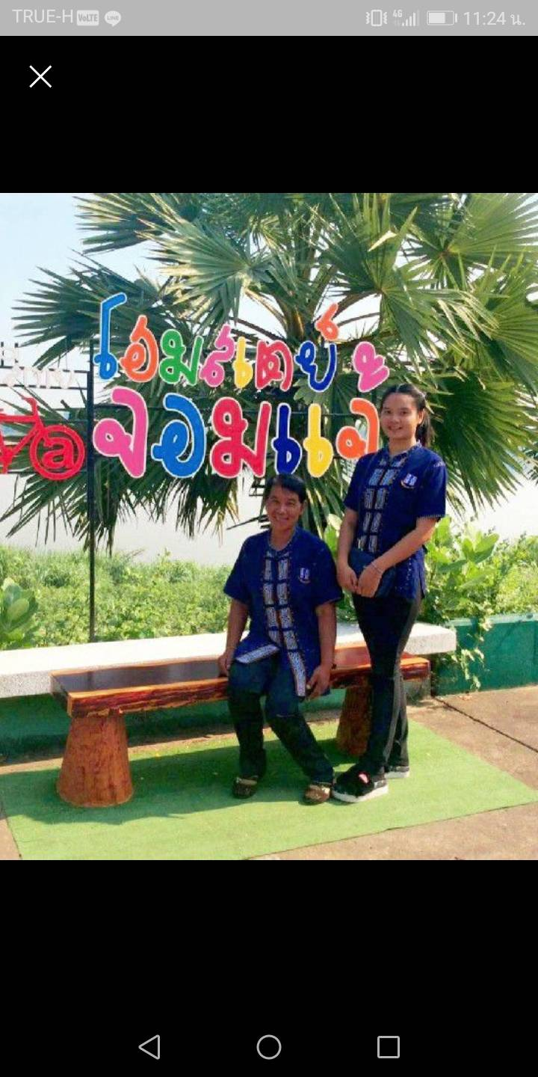
๑. อาสาสมัครเกษตร (ชื่อ - สกุล) : นางสาววิมลพร ถอดศรี
๒. ที่อยู่ : 72 หมู่ 6 ตำบลน้ำคำใหญ่ อำเภอเมืองยโสธร จังหวัดยโสธร
๓. ช่องทางการติดต่อสื่อสาร
หมายเลขโทรศัพท์ : 085-7799561
๔. แนวคิดในการทำงาน :
-ด้านการบริหารจัดการสินค้าเกษตร สินค้าเกษตรในพื้นที่เช่น พืชผักสวนครัว เครื่องแกง หรืองานหัตถกรรมที่ชาวบ้านรวมกลุ่มจัดทำขึ้น แม้จะมีมูลค่าไม่สูงมาก แต่หากมีการผลิตออกสู่ตลาดเป็นประจำและมีความต่อเนื่องก็สามารถสร้างรายได้ให้แก่ชาวบ้านเป็นอย่างดี จึงได้เข้าร่วมกับกลุ่มเกษตรอินทรีย์ในจังหวัดยโสธร และได้รับการสนับสนุนจากหน่วยงานราชการในการออกร้าแสดงสินค้าอย่างต่อเนื่องทำให้เห็นช่องทางในการจัดจำหน่ายสินค้าเกษตรที่รวบรวมมาจากพื้นที่สามารถสร้างรายได้ให้กับตนเองอย่างมั่นคง
-การดำเนินชีวิตบนพื้นฐานของเศรษฐกิจพอเพียง ศึกษาหาความรู้เพื่อพัฒนาตนเองในด้านการดำเนินชีวิตและการประกอบอาชีพเกษตรกร พร้อมถ่ายทอดความรู้สู่เกษตรกรรุ่นใหม่หรือผู้ที่สนใจในการทำการเกษตร
๕. กิจกรรมเด่น :
1.การสานตะกร้าพลาสติกในรูปแบบต่างๆให้มีความน่าสนใจสามารถพัฒนาเป็นผลิตภัณฑ์ OTOP
2.การรวบรวมผลผลิตทางการเกษตร เช่น ข้าวสาร พืชผักสวนครัวจากเกษตรกรในพื้นที่ออกจำหน่ายตามตลาดชุมชน ตลาดเกษตรอินทรีย์ และงานออกร้านทั่วไป

๖. รูปภาพอาสาสมัครเกษตร จำนวน ๑-2 รูปภาพ และรูปภาพกิจกรรม จำนวน 5 – 6 รูปภาพ

